
EVA交联度测试系统
EVA Crosslinking Rate Measurement System
型号：BR-EVA-CR
【设计方案】
【硬件手册】
【操作手册】

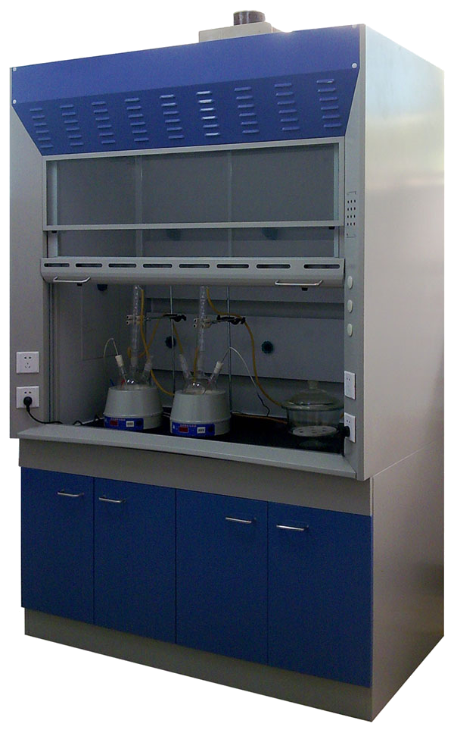

【 前 言 】

上海泊睿科学仪器有限公司是国内最早致力于光伏系列检测仪器的厂家之一，自主研发、制造的EVA交联度测试系统，被国内众多光伏组件制造企业采用，产品执行IEC 62788-1-6:2017、CQC 3307-2014光伏组件封装用乙烯-醋酸乙烯酯共聚物(EVA)胶膜技术规范、GB/T 18474-2001等标准中EVA交联度测试标准。
该手册分为“硬件手册”和“使用手册”两部分。“硬件手册”部分主要介绍测试系统之硬件架构，包括原理、特征、组成、安装、电源及注意事项等。“使用手册”部分介绍测试系统的使用规范、使用流程和维护指南，帮助使用者更好更全面的了解该仪器。

安全相关之注意事项
（红字标示务必详读）

为确保您自身之人身安全，以及保护您的产品与周边设备，在您安装、操作、维护EVA交联度测试系统之前，必须详细阅读本手册之各项安全、功能、注意事项等说明。在本手册中针对安全相关之注意事项，依其危险等级，区分为[危险！]、[警告！]、[注意！]三个等级。兹分别叙述如下：

[危险！] 表示若未遵照正确之指示，将造成人身死亡或严重之伤害，或财产之损失。
[警告！] 表示若未遵照正确之指示，可能造成人身死亡或严重之伤害，或财产之损失。
[注意！] 表示若未遵照正确之指示，可能造成较轻微之人身伤害，或财产之损失。

本手册用以指引合格之人员如何正确地安装并安全地使用EVA交联度测试系统，此处所谓之合格人员指对接地、电路、周边设备系统等安全规范与作法熟悉并具有实际经验之专业电气工程人员。

2020年5月

【目 录】

【硬件手册】

第一章 产品概述 ----------------------------------------------------------- 3
关于交联度 -------------------------------------------------------- 3

第二章 系统组成 ----------------------------------------------------------- 4
仪器及试剂清单 -------------------------------------------------- 4
全钢通风柜 -------------------------------------------------------- 5
萃取装置 ----------------------------------------------------------- 7
真空干燥箱 -------------------------------------------------------- 8
真空泵 -------------------------------------------------------------- 9

【使用手册】

第三章 准备条件 ---------------------------------------------------------- 10

第四章 测试步骤 ---------------------------------------------------------- 11

【附录1】 交联度受交联时间、温度的影响 -----------------------------16
【附录2】 案例分析-交联后的黄变现象 -------------------------------- 17
【附录3】 我们对交联度测试的理解 ------------------------------------ 18
【附录4】 通风柜安装平面布置图、水电图 ----------------------------- 19
【附录5】 IEC 62788-1-6:2017交联度试验标准 ----------------------- 20

【硬件手册】

第一章 产品概述

一、执行标准
1．IEC 62788-1-6:2017
Measurement procedures for materials used in photovoltaic modules – Part 1-6 Encapsulants - Test methods for determining the degree of cure in Ethylene-Vinyl Acetate
2．GB/T 29848-2018
光伏组件封装用乙烯-醋酸乙烯酯共聚物(EVA)胶膜
3．CQC 3307-2014
光伏组件封装用乙烯-醋酸乙烯酯共聚物(EVA)胶膜技术规范

二、名词及术语
英文名：
Crosslinking degree; degree of cross linking; crossfinking degree
交联度又称交联指数，表征高分子链的交联程度。采用测定凝胶含量来分析EVA的固化程度，是指EVA分子经过交联反应达到不溶不熔凝胶固化的程度。通常用交联密度或两个相邻交联点之间的数均分子量或每立方厘米交联点的摩尔数来表示。
EVA类胶粘剂，在应用工艺中由于加热粘接固化，部分EVA交联成凝胶。将EVA样品置于二甲苯溶剂中萃取，未经交联的EVA全部溶到二甲苯中，已交联的EVA不溶，通过残留试样量与试样总量的比值确定交联度。

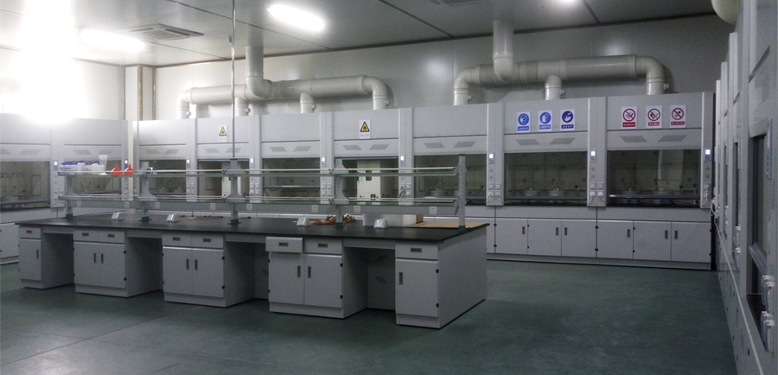
图示：河北晶澳EVA交联度实验室
三、系统组成
1．EVA交联度测试仪器及试剂清单
附件名称 | 标准配置
通风柜1500宽 | 1台
电热套 | 2套
0-200℃温度计（电热套附件） | 2只
磨口圆底烧瓶、回流冷凝管 | 2套
橡皮管（冷凝管附件） | 1卷
真空烘箱 | 1台
真空泵（含过滤装置） | 1台
电子分析天平（0.1mg/100g） | 1台
120目不锈钢网 | 5㎡
铁丝 | 1卷
剪刀 | 1把
镊子、老虎钳 | 1组
不锈钢托盘 | 1只
漏斗 | 1 只
烧杯1000ml | 1只
玻璃皿耐温150℃以上 | 5只
干燥皿 | 1只
干燥剂 | 1瓶
2.6-二叔丁基-4-甲基苯酚 | 1瓶
一次性橡胶手套 | 1盒
护目镜 | 2只
二甲苯（自备）
2．全钢通风柜

2.1 规格（W×D×H）：1500×750×2350mm

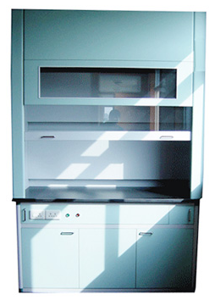 | 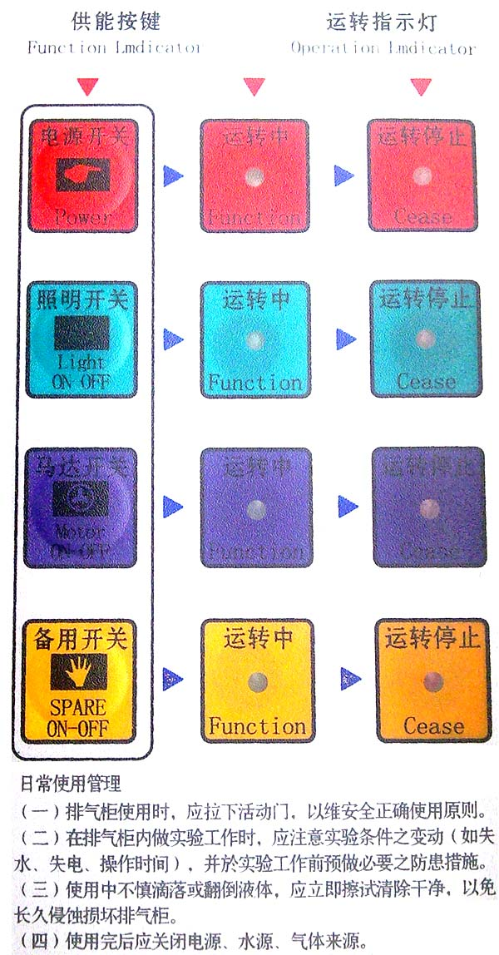
通风柜外观 | 控制面板

2.2 材质说明：
1、台面：采用耐腐蚀实芯理化板材，台湾品牌，厚度12.7mm，台面边缘加厚并作圆弧收边处理。
2、上罩及下柜体：采用厚度为1.0mm以上优质冷轧钢板，表面经酸洗、中和、磷化、抛光等处理后，作优质环氧树脂粉末喷涂，具有防锈、防腐蚀、耐有机溶媒等功能。
3、铰链：采用星徽优质品牌的铰链，开启110度。
4、内衬及导流板：采用同色耐酸碱抗倍特板，上海伟特品牌，厚度5mm；后侧导流板上应留有备用的仪器安装支架孔。
5、视窗：采用厚5mm钢化玻璃。带PVC滑槽，升降自如，无噪音，无级变速平衡砝码设计，视窗高度可停在任意位置。悬导钢索采用PVC包塑，滑轮采用承重好、防腐蚀的优质尼龙耐磨轮。
6、照明：30W日光灯架，台面照度达到400Lux。灯具及镇流器不得与通风柜内的气流接触，且更换方便。
7、插座：采用10~15A且通过CCC长城认证信得过的上海金本单相五孔插座。每组通风柜应有单一的总开关控制。
8、水龙头：单口陶瓷芯优质水嘴，可调节水平方向。
9、水杯：实验室专用黑色PP小水盆，安装时水盆边缘与台面平齐或低于台面，使台面不易存水；接PP反水弯，应能耐腐蚀、有防止水管阻塞等功能、 并易于拆卸。
10、配套装置：玻璃钢风机、风管、调节阀等，应能防腐蚀。（客户选配）
11、其它：通风柜侧立柱上预留安装气体考克的孔，暂时用适当的防腐材料盖封之。

2.3 技术指标：
1．柜体操作门上、下开启高度：600~700mm
2．工作面风速：0.3~0.8m/s
3．排风量：1080~1400m³/h
4．排风阻力：5~12mm H₂O
5．工作电压：AC220V~380V
6．电机功率：0.04~2.2kw
7．气阀：选配
8．电器配件：
万用插座220V/10A、日光灯、风机开停控制
9．上水：1组DG25
10．下水：1组DG50
11．出风口尺寸：Φ250mm或250×250mm

3．萃取装置

3.1 概述：
本产品为实验加热仪器，具有升温速度快、控温精确高，操作简单的特点。

3.2 主要参数：
额定电压：220V±10%
额定频率：50Hz±2Hz
温控范围：环境温度+30°C~380°C
控温精度：±1°C
工作方式：连续

3.3 使用方法：
1．将传感器插入电热套上的传感器插座上内。
2．将盛有液体的烧杯放入电热套的加热圈内，并将传感器置于被加热的液体中。
3．根据需要按动拔码开关设定温度。
4．将电源与电热套上的电源插座连接号并接通电源。此电热套的数字显示屏便显示当前液体的温度。
5．当显示屏显示的温度与设定的温度一致时，红色指示即亮，表示恒温。
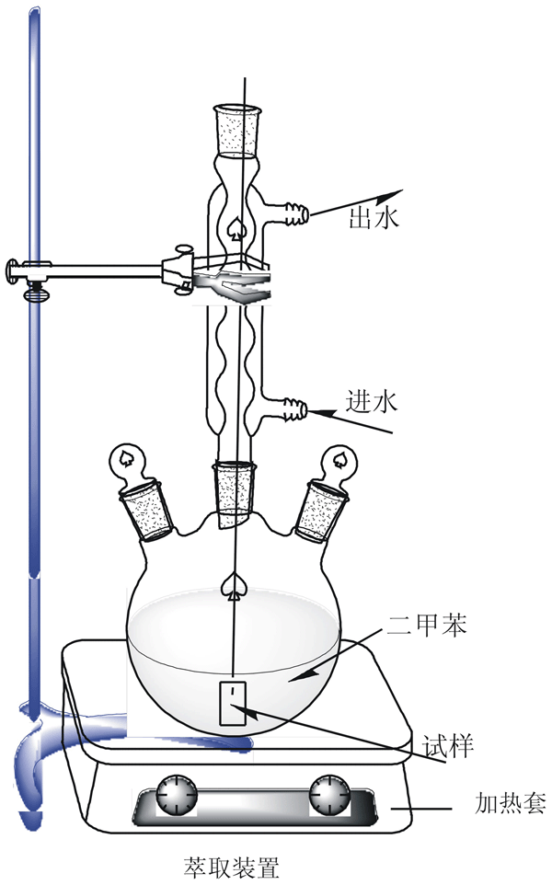
6．当现实温度与设定温度偏差超过1°C时，请适当调电热套上的RST按钮，这样便可达到显示与设定一致的目的。

【注意！】
1．由于玻璃纤维表面有一层油脂，第一次使用时有白烟生成，然后关闭电源，烟散后再通电，直至通电无烟后即可正式使用。
2．本产品使用时一定接地，存放时要干燥切勿受潮。

4．真空干燥箱

4.1 适用范围：
用于真空条件下对试样进行干燥热处理，尤其适用于交联萃取后对残留二甲苯的EVA进行干燥，二甲苯易燃易爆，不适合普通干燥箱进行干燥，干燥过程需要抽真空。

4.2 仪器特点：
1．长方体工作室采用优质钢板或不锈钢板。钢化、防弹双层玻璃门观察工作室内试样一目了然。
2．箱门闭合松紧能调节，整体成型的硅橡胶门封圈，确保箱内高度真空。
3．微电脑智能控温仪，具有设定、测定温度功能，双数字显示，PID自整定，控温精确、可靠。
4．加热功率比例可任意调节，确保低端控温无温度过冲之弊。
5．加热器直接装入工作室底部升温快。

4.3 技术参数：
电源 | 220V、50Hz | 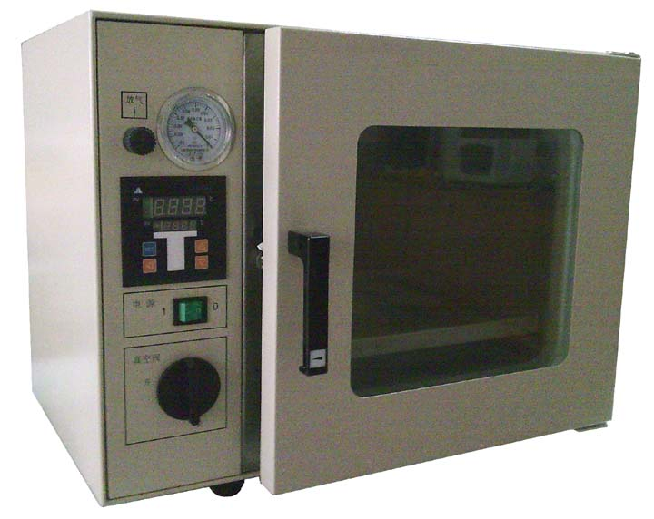
控温范围 | RT+10℃~200℃
功率 | 300W
温度波动度 | ±1℃
真空度 | <133pa
工作室尺寸 | 300×300×275mm
工作室材质 | 1Gr18Ni9Ti

5．真空泵：

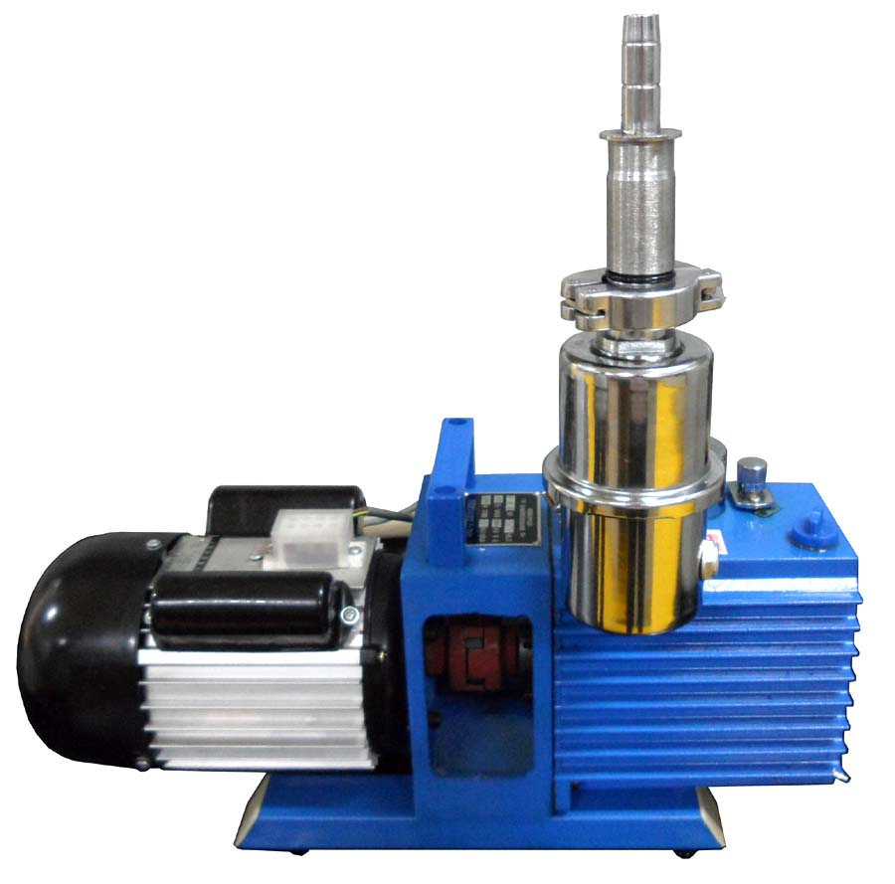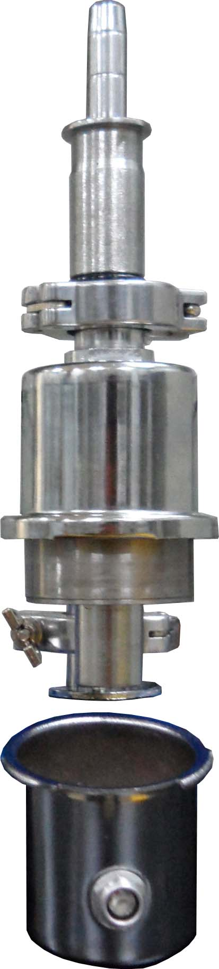

为防止长期使用后润滑油吸收抽取的二甲苯，以至于液位提高后造成喷油状况，我们有针对性地配置了过滤装置。
过滤器下端收集容器具备观察窗口，可视液位。旋转容器，可倒出积存的二甲苯。

操作步骤：
1．开启真空烘箱真空阀。
2．插上真空泵电源插座，真空泵开始工作，直到真空烘箱真空度大于0.085MPa，关闭真空烘箱真空阀，拔掉真空泵电源插座。
3．打开真空烘箱电源开关，设置温度开始加热，直到实验结束。
4．关闭真空烘箱电源开关，旋转“放气”阀直至真空度降为零，打开箱门取出试样。

【警告！】次序别弄错，尤其是先抽真空后加热，否则二甲苯和空气混合高温下有爆炸隐患！

【使用手册】

第三章 EVA交联度测试准备条件

仪器或装置：
磨口圆底烧瓶及塞子。用磨口或软木塞连接。如进行1~2只样品测定以500mL为宜；如进行2~3只样品测定以1000mL 为宜；如进行数只但不超过6只则以2000mL的烧瓶较为适用
加热套或恒温油槽。要求热容量足以加沸二甲苯（沸点为135~144°C）。
回流冷凝管。带磨口或以软木塞和烧瓶连接，冷凝管磨口尺寸与圆底烧瓶的磨口尺寸一致，长度适当
支架和夹子。用于固定烧瓶和冷凝管
真空烘箱。附带能产生0.87MPa真空度的真空源
120目不锈钢丝网袋
精度为0.1mg的托盘电子分析天平
含干燥剂的干燥器

试剂：
二甲苯A.R，分析纯或化学纯
2,6-二叔丁基-4-甲基苯酚（即抗氧剂264）

第四章 泊睿公司推荐的试验条件及步骤：

1. 不锈钢网袋的制作：
将120目的不锈钢网洗净，晾干，放入100℃左右的烘箱烘干，后裁剪成80mm × 40mm的尺寸，对折成40mm× 40mm的长方形，将两侧边折进约6mm后用钉书针钉住，制作成顶端有开口的袋子，并且要保证折起的两边刚好能被订书钉钉住，而且做好的试样袋要能放入烧瓶，尺寸不能太大。称取重量为(W1)。

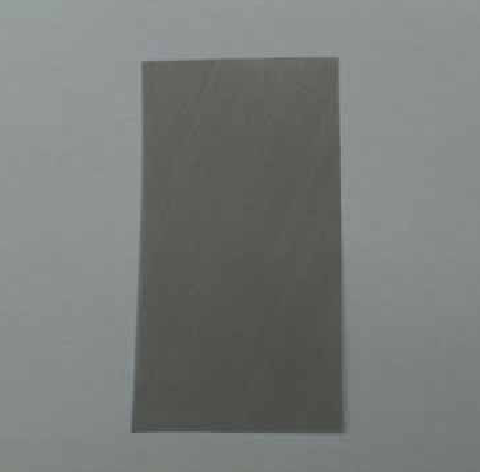

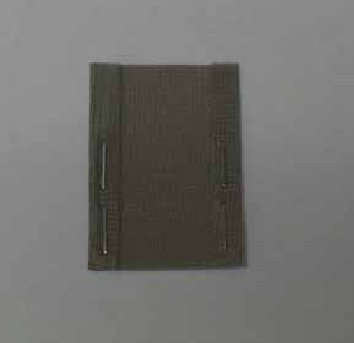

2. 取样：
取胶膜一块，将铁弗龙布/EVA膜/EVA膜/铁弗龙布（或TPT/胶膜/胶膜/玻璃）叠合后，按平时一次固化工艺固化交联（或按厂家工艺要求固化交联），将已交联过的EVA胶样（在不同部位取样），用剪刀剪成小碎片，在1/10000电子天平式准确称取试样0.1450~0.1500g(准确到0.0001g)，将样品放入已知重量的120目不锈钢网袋里，称取重量（袋和试样）为（W₂）。
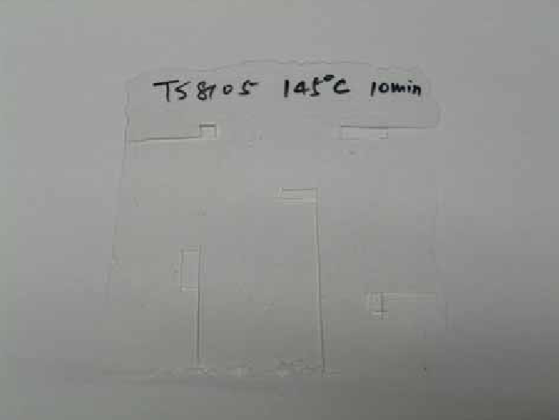

3. 萃取：
将袋口顶端折进后钉上，构成试样包，称取重量（袋和试样）为(W3)。剪一段约12cm的铜丝穿过顶端袋口的缝隙，粘上标签标示后悬吊在回流装置的反应瓶中。以二甲苯为溶剂（溶剂要充足，2000mL烧瓶要装1000g溶剂；1000mL烧瓶要装500g溶剂）。（为防止试样的再度交联，加入溶剂重量1%左右的抗氧剂(BHT)）加热到140℃左右，沸腾回流3~5h，一般回流速度为20~40滴/分。
【警告！】萃取过程回流管盖不宜盖紧，以防烧瓶受压爆炸。
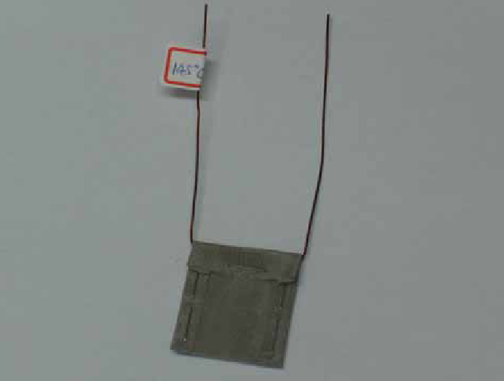

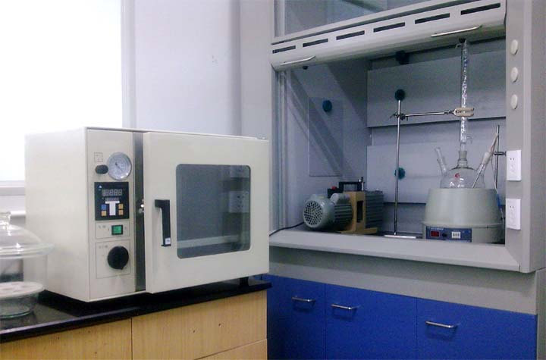

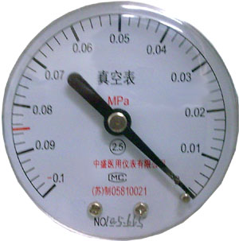 | 真空度≥0.085MPa  (左图红线刻度)

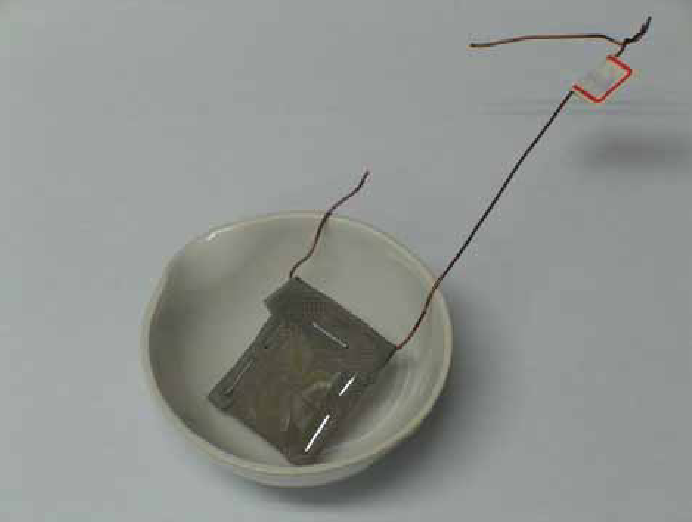

4. 计算
回流完成冷却后取出试样袋（悬挂起来，以除去过量的溶剂）后，再放入真空烘箱（温度140±2℃，真空度至少85kPa）中烘3h完全除去溶剂，取出试样袋放置于含干燥剂的干燥皿中冷却10~20min，取出称量为（W₄）。
交联度C (%) = [1 -（W3-W4）/（W2-W1）] × 100%
W₁：三边封口一边开口的空袋重量
W₂：装有试样的袋重（三边封一边开口的袋）
W₃：装有试样封口的袋重
W₄：经溶剂萃取并干燥后的试样袋重

5. 注意事项：
通过多项实验，结果显示，不锈钢网袋和未交联的EVA树脂不会影响此分析方法的准确性。
萃取时间超过5h后，交联度变化不大。
交联剂用量增加，EVA的交联度也会上升，与实际工艺吻合。
本测试方法属溶剂萃取法。试样要在有代表性的不同部位取出。萃取剂要达到一定的沸腾程度，使起搅拌作用。所悬挂的试样袋底边，尽可能靠近瓶底，使之确保溶解。
萃取剂二甲苯（含抗氧剂）可重复使用，直到浑浊为止，浑浊的萃取剂不必倒掉，可回收再用，回收率达80~90%。
【警告！】二甲苯是有毒、易燃溶剂，只能在通风柜内使用，要戴上防护用品，要小心操作。
【危险！】另外，一定要使用真空烘箱进行干燥，因含二甲苯易燃易爆，普通干燥箱进行干燥有爆炸的隐患（已有一些组件试验室发生过爆炸事件，将干燥箱门炸毁）。
真空烘箱正确使用方法：先开启真空泵，抽真空后再升温。这是避免升温后抽真空有可能损坏真空泵。

其它方法（参考）：
将EVA样品置于四氢呋腩中萃取，未经交联的EVA全部溶到四氢呋喃中，已交联的EVA不溶，通过残留试样量与试样总量的比值确定交联度。
1、提取已交联的EVA样品（在分析天平上称重W1）
2、样品常温下在四氢呋喃中进行5小时的萃取
3、烘箱设置70℃，将样品烘4小时后取出，称其重量W2。
交联度（%）=（W2/W1）×100%
还有用苯甲酮的方法，需要高温和防爆箱，国外有使用。

结语：
使用此法，分析数据平行，不同试样的分析数据符合它的规律性，能满足工艺与应用上对交联度测定的需要，故本法是可行的。
本测定方法同样适用于聚烯烃及其共聚物的交联度测定。

【附录1】交联度受交联时间、温度的影响（仅供参考）

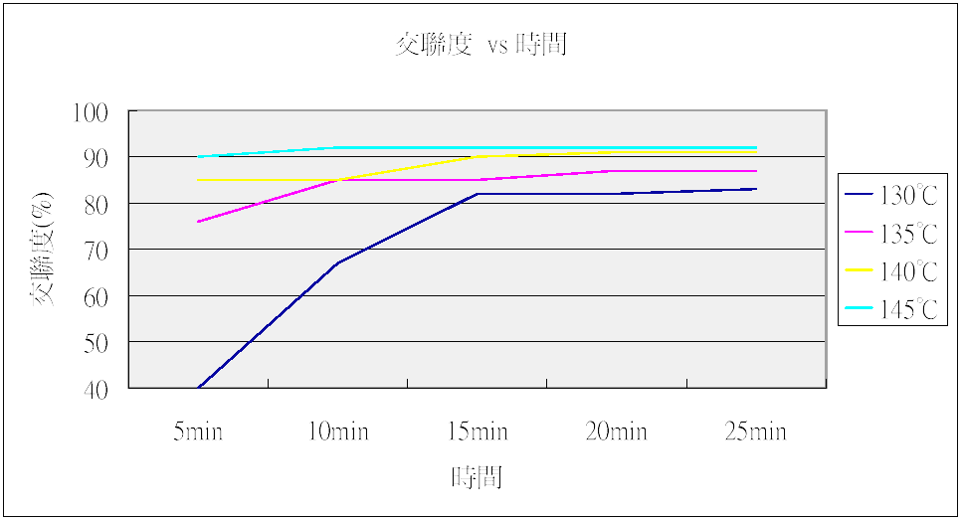

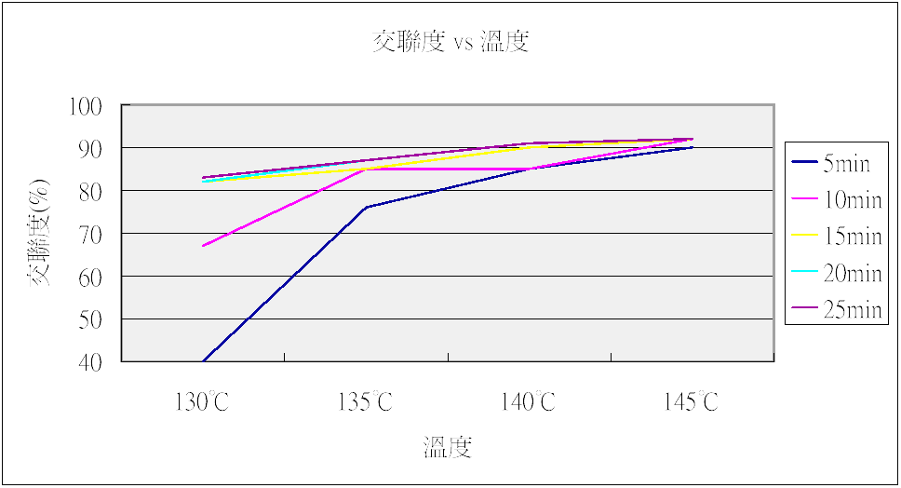

【附录2】案例分析 - 交联后的黄变现象（仅供参考）

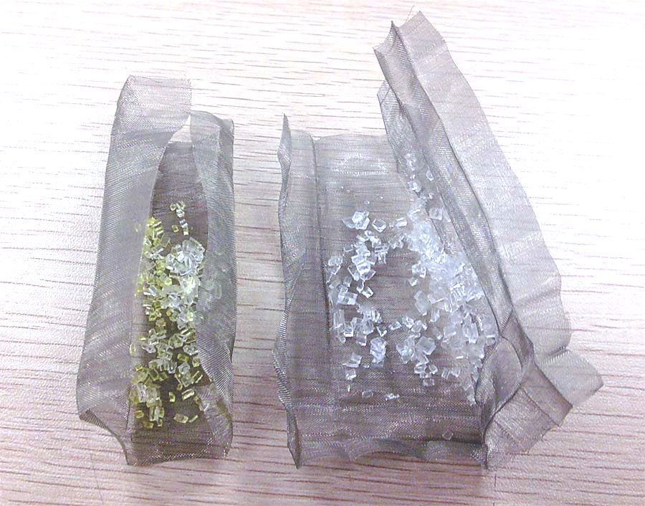

案例分析：
右侧为正常交联测试后的EVA，左侧为交联测试后发生黄变的EVA。
我们判断发生黄变的可能性如下：
1．层压温度未控制好。
2．交联测试时，二甲苯中忘添加抗氧剂。
3．EVA可能过期，或贮存时温度、湿度未控制好。
4．交联温度控制不好。
5．EVA生产厂家制造工艺出问题，EVA母粒同交联剂、抗氧剂、紫外吸收剂等未均匀搅拌，造成局部EVA添加剂过多，恰好该处取样。此可能性最大。

【附录3】我们对交联度测试的理解（仅供参考）

我们认为，交联度不宜过大或过小。
交联度小的EVA弹性较好，但会造成EVA同玻璃、背板的粘接强度变差，可通过剥离强度试验加以验证，具体方法可参考GB/T 2790及GB/T 2791；
交联度大的EVA弹性差，交联度再增加，机械强度和硬度都将增加，最终失去弹性，并可能造成黄变，可通过TC200热循环试验（针对焊带、硅片、EVA之间粘接的热疲劳试验，故TC200是通电连续性测试）及紫外预处理及湿热试验（针对EVA的光氧及热氧老化）加以验证。

我们同样认为，评估EVA交联是否恰当，仅仅测交联度是不足的，需要通过一系列试验来验证，具体项目如下：
1．层压机温度及均匀性，层压方式
2．剥离强度试验
3．透光率测试（紫外预处理、湿热试验后）
4．黄变指数（YI = [(T_{600nm}-T_{445nm})/T_{555nm}]×100%）
5．功率衰减、绝缘电阻测试（热循环试验后）…

本文仅代表我方观点，我们乐意同业内专家深入探讨。

